OBLJEŽILI SMO DAN PLANETE ZEMLJA
Učenici 6a i 7a razreda Lea Panić,Sara Schubert, Kristina Mišurac, Karlo Kanić ,Dominik Matešić,Rea Štrbac, Elena Simčić i Sara Kresina sudjelovali su u obilježavanju Dana planeta Zemlje koji je upriličen u prstorijama Nastavnog zavoda za javno zdravstvo Primorsko-goranske županije u organizaciji Eko centra mladih čuvara okoliša Društva "Naša djeca" Rijeka. Učenici su odslušali predavanja o tlu i vodi te izlaganje predstavnika Javne ustanove Priroda o aktivnostima koje se poduzimaju na području Primorsko-goranske županije. Pogledali smo filmove o praćenju populacije divljih životinja u našim šumama, a zatim se uputili u park Mlaka gdje su učenici ponovili svoja znanja o biljnim vrstama našeg podneblja prema listićima koje su im priredili djelatnici JU Priroda.
Zabavili smo se, naučili nove stvari i na pravi način obilježili današnjii dan .
Elena, Rea i Sara (7a) pažljivo slušaju upute
Elena, Rea i Sara preuzimaju listić sa zadacima. Po izrazu lica vidimo da su se ozbiljno prihvatile posla.

Dominik,Karlo, Kristina i Lea provjeravaju jesu li donijeli pravi uzorak

Kristina, Lea i Sara (6a) zadovoljne nakon uspješno obavljenog zadatka
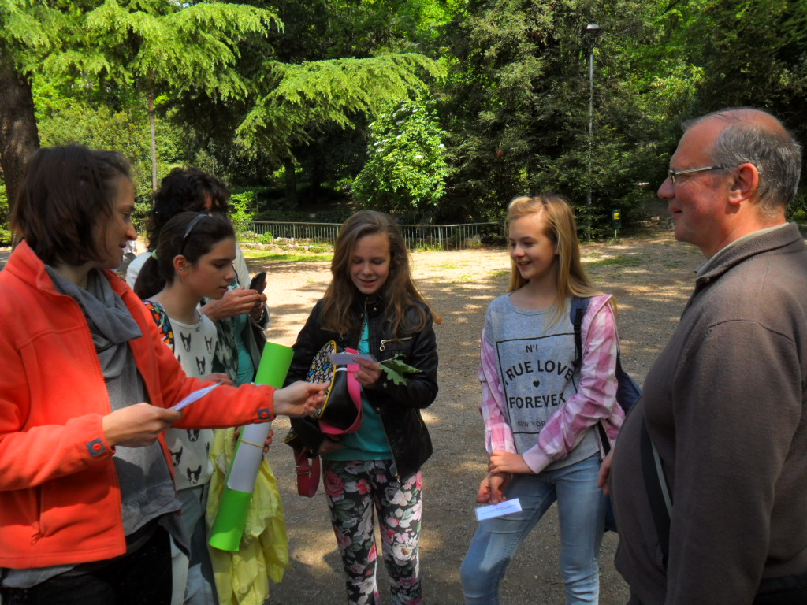
Ponosni vlasnici diploma o završenoj zimskoj školi " Mladih čuvara okoliša"-Dominik, Karlo,Kristina, Lea i Sara